GREEN QUALITY FUNCTION DEPLOYMENT PRODUK KERIPIK SINGKONG
Green Quality Function Deployment In Cassava Chips

Mohammad Fuad F. Mu’tamar^{*)}, Raden Faridz²⁾, Aris Nurrahym³⁾
^{1,2,3)}Teknologi Industri Pertanian, Universitas Trunojoyo Madura
Correspondence author: mfuadfm@gmail.com

ABSTRACT
The attributes of the product may have an impact on the quality of the product for consumers. Depending on this, the product development of the industry needs greater attention to the materials and hygiene used and to reduce the environmental effect of cassava chip production. This study aims to obtain product attributes according to customer desires and proposed priority technical requirements to produce environmentally friendly cassava chips in accordance with the Green Quality Function Deployment method. The first phase is the identification of the customer requirement attributes with the FGD approach, and the results obtained are the nine customer requirement attributes. The highest weight of customer requirement attributes is the attributes of environmentally sustainable manufacturing processes valued at 1.34. There are 17 attributes for the development of HAJA cassava chips (UD. HAJA) in line with the customer expectations of interviews with three experts. The first priority is the formulation of seasoning raw materials of 8,67 per cent contribution value, the second priority being energy utilized with a contribution value of 8,59 per cent.
Keywords: Green QFD, Cassava Chips, Product Development

Abstrak
Atribut suatu produk dapat mempengaruhi kualitas produk bagi konsumen. Berdasarkan hal ini, pengembangan produk perusahaan diperlukan untuk lebih memperhatikan bahan-bahan yang akan digunakan serta kebersihan sambil meminimalkan dampak lingkungan yang dihasilkan selama proses produksi keripik singkong. Penelitian ini bertujuan mendapatkan atribut produk sesuai keinginan konsumen dan usulan prioritas persyaratan teknis untuk menghasilkan keripik singkong ramah lingkungan sesuai dengan metode Green Quality Function Deployment. Tahap pertama adalah mengidentifikasi atribut kebutuhan konsumen dengan metode FGD (Focus Group Discussion) dan hasil yang diperoleh adalah sembilan atribut kebutuhan konsumen. Bobot tertinggi dari atribut yang dibutuhkan konsumen adalah pada atribut proses produksi yang ramah lingkungan dengan nilai 1,34. Dalam persyaratan teknis ada 17 atribut dalam mengembangkan keripik singkong HAJA (UD. HAJA) sesuai dengan harapan konsumen yang diperoleh dari wawancara dengan tiga ahli. Persyaratan teknis prioritas pertama adalah formulasi bahan baku bumbu dengan nilai kontribusi 8,67%, prioritas kedua adalah energi yang digunakan dengan nilai kontribusi 8,59%

Kata kunci: Green QFD, Keripik Singkong, Pengembangan Produk

PENDAHULUAN
Pengembangan produk merupakan aktifitas dalam menghadapi kemungkinan perubahan suatu produk ke arah yang lebih baik sehingga dapat memberikan daya saing lebih besar (Assauri 1996). Metode Green Quality Function Deployment digunakan untuk formulasi strategi pengembangan produk dan merupakan salah satu metode yang tepat untuk merumuskan kebutuhan teknis dalam usaha meningkatkan kualitas produk maupun dari segi produk itu sendiri ataupun dari segi ramah lingkungannya. Metode Green QFD dipilih karena mampu menterjemahkan apa yang dibutuhkan konsumen ke dalam sebuah produk, guna memperbaiki dan mengembangkan produk sesuai dengan kebutuhan konsumen.
Pengembangan produk masa depan lebih mengarah bagiamana produk tersebut ramah lingkungan. Hal ini seiring dengan keinginan konsumen yang semakin hari peduli dengan lingkungan. Terbukti beberapa produk yang melebeli produk ramah lingkungan mendapatkan perhatian yang lebih dari konsumen.
Produk singkong Indonesia banyak ragamnya, mulai dari yang sederhana prosesnya sampai yang rumit. Banyaknya produk singkong dikarenakan singkong banyak ditanam di Indonesia (Rosanna et al. 2015). dan kandungan zat gizi yang paling banyak terdapat pada singkong adalah karbohidrat, sehingga menjadi salah satu sumber alternative karbohidrat selain beras. Kandungan karbohidrat pada singkong adalah 34,7% (Direktorat Gizi 2013): (Astawan and Widowati 2005).
UD. HAJA adalah usaha yang bergerak di bidang industri makanan kecil dengan keripik singkong sebagai produk utamanya, terletak di Desa Gedungan Sumenep, Madura. Permasalahan yang dihadapi saat ini adalah kegiatan pemasaran yang belum sepenuhnya maksimal. Rendahnya penjualan keripik singkong karena banyaknya pesaing. Salah satu langkah awal yang perlu dilakukan UD. HAJA adalah memperbaiki dan meningkatkan kualitas keripik singkong dengan Green QFD
Green product adalah produk yang berwawasan lingkungan, yang dirancang dan diproses dengan suatu cara untuk mengurangi efek – efek yang dapat mencemari lingkungan, baik dalam produksi, pendistribusian dan pengkonsumsiannya (Junaidi 2005). Green QFD merupakan metode pengembangan produk yang mempertimbangkan masalah lingkungan untuk dimasukkan dalam produk. Green QFD mengitegrasikan masalah lingkungan ke dalam matriks-matriksnya yang mempertimbangkan atribut-atribut kepentingan konsumen untuk diolah di ke dalam House Of Quality (HOQ). (Cristophari 1996).
METODE PENELITIAN
Penelitian ini dilakukan di Industri Keripik Singkong UD. HAJA Sumenep, Madura. Penilitian ini dilakukan pada bulan Agustus – November 2019. Berfokus pada kualitas produk yang mengakomodir aspek ramah lingkungan pada saat proses produksinya dengan berdasarkan persepsi konsumen. Metode yang digunakan adalah Green QFD sampai pada tahap planning matrix. Pengolahan data dilakukan di Laboratorium Teknologi Industri Pertanian, Fakultas Pertanian, Universitas Trunojoyo Madura.
Analisis Data
Tahapan pengolahan data menggunakan Green QFD adalah sebagai berikut :
- Identifikasi kebutuhan konsumen menggunakan FGD (Focus Group Discussion) sebanyak 15 peserta.
- Analisis tingkat kepentingan konsumen (TKK), dengan skala liker 7 poin. Kuisioner ini disebarkan kepada 30 responden. (Susanti 2011).
$$TKK=\frac{∑x}{N} ……………………(1)$$
Ket :
TKK : Tingkat kepentingan konsumen
∑x : Total skor kepentingan
N : Jumlah Sampel
- Uji Validitas dan reliabilitas diperoleh dari kuisioner tingkat kepentingan konsumen (TKK).
- Analisis tingkat kepuasan pelanggan (TKP), kuisioner ini dibagikan kepada 30 responden (Rangga 2018), dengan menilai menggunakan skala likert 7 poin.
$TKP=\frac{∑x}{N}………………………….(2)$
Ket :
TKP : Tingkat kepuasan pelanggan
∑x : Total skor kepuasan
N : Jumlah Sampel
- Analisis tingkat perbandingan produk kompetitor, didapatkan dari analisis tingkat kepuasan pelanggan (TKP) dari produk Muris.
- Target (Goal) didapatkan dari perbandingan nilai tertinggi dari TKK dengan TKP dari produk keripik singkong UD. HAJA.
- Improvement Ratio (IR) / Rasio Perbaikan yaitu menentukan atribut mana sajakah yang ingin dilakukan sebuah perbaikan.
$$IR=\frac{Nilai Target/Goal}{TKP}$$
- Poin Penjualan yaitu menunjukkan seberapa besar pengaruh masing - masing atribut kebutuhan konsumen dalam penjualan produk. Kuisioner ini disebar kepada 30 responden (Rangga 2018).
$$PP=\frac{∑x}{N}………………………(3)$$

Ket :
PP : Poin Penjualan
∑x : Total skor PP
N : Jumlah Sampel
- Raw Weight yaitu menunjukkan kepentingan akhir dari masing - masing atribut kebutuhan konsumen.
Raw weight = TKK x IR x Poin Penjualan
- Normalized Raw Weight yaitu mengidentifikasi kepentingan masing – masing atribut kebutuhan konsumen dari semua atribut tersebut.
- Pembuatan persyaratan teknis dari tanggapan 3 pakar yang digunakan untuk merespon kebutuhan konsumen.
- Pembuatan matrik korelasi untuk menghubungkan antara persyaratan teknis dengan atribut kebutuhan konsumen dengan nilai (0) Tidak Ada Hubungan, (1) Hubungan Lemah, (3) Hubungan Sedang, (9) Hubungan Kuat.
- Pembuatan matrik trade off untuk menghubungkan antara persyaratan teknis dengan persyaratan teknis lainnya.
- Penentuan prioritas persyaratan teknis untuk menentukan besaran kontribusi dari setiap persyaratan teknis untuk dijadikan prioritas.
- Analisis data, semua data yang dikelola pada semua tahapan sebelumnya kemudian dimasukkan dan diolah dalam matrik HOQ berdasarkan bagian atau klasifikasi atribut yang sudah ditentukan.
HASIL DAN PEMBAHASAN
Identifikasi Kebutuhan Konsumen
Tahap identifikasi ini bertujuan untuk mengetahui apa saja yang dibutuhkan konsumen dalam mengembangkan produk keripik singkong. Hasil identifikasi kebutuhan konsumen dari FGD tersebut dapat dilihat pada Tabel 1.

Tabel 1. Tingkat Kepentingan Konsumen dari setiap Atribut Kebutuhan Konsumen
 | Atribut Kebutuhan Konsumen | Ʃx | Tingkat Kepentingan Konsumen | Tingkat Kepuasan Pelanggan
 | Rasa (rasa enak dan gurih) | 175 | 5,83 | 5,8
 | Kerenyahan (renyah) | 182 | 6,06 | 5,96
 | Aman (tidak terdapat material lain pada produk dan kebersihan produk) | 174 | 5,8 | 6,1
Produk & Kemasan | Halal (terdapat label halal pada kemasan) | 189 | 6,3 | 5,56
 | Harga murah (kesesuaian harga dengan kualitas) | 145 | 4,83 | 5,63
 | Warna (warna cerah tidak gosong) | 146 | 4,86 | 6,16
 | Daya simpan | 177 | 5,9 | 5,53
 | Kemasan menarik | 146 | 4,87 | 5,43
 | Proses produksi ramah lingkungan | 183 | 6,1 | 4,9

Data yang dihasilkan kemudian dilakukan analisi validitas dan reabilitas yang menunjukkan bahwa hasil kuisioner bersifat valid atau reliable dengan nilai Cronbach Alpha melebihi r tabel tersebut (> 0,361). Selanjutnya dianalisis Tingkat Kepentingan Konsumen. Pada Tabel 1 TKK menunjukkan bahwa konsumen memilih atribut Halal sebagai kepentingan terpenting dalam keripik singkong dengan nilai 6,3. Setelah itu kita juga menganalisis tingkat kepuasan pelanggan (TKP) yang menunjukkan tingkat kepuasan pelanggan dari produk keripik singkong UD. HAJA saat ini terletak pada atribut
warna dari keripik singkong tersebut dengan nilai tertinggi yaitu 6,16.
Analisis Tingkat Perbandingan dengan Produk Kompetitor
Berdasarkan perbandingan yang telah dilakukan dengan produk kompetitor pada Tabel 2 dapat diketahui bahwa terdapat 6 atribut dari keripik singkong UD. HAJA yang masih kurang membuat para konsumen tersebut puas dari pada produk kompetitornya. Atribut tersebut terdiri dari segi rasa, kerenyahan, halal, harga murah, daya simpan, kemasan menarik, dan proses produksi ramah lingkungan.
Tabel 2. Hasil Nilai Perbandingan antara Keripik Singkong HAJA dengan Keripik Singkong XXX
 | Atribut Kebutuhan Konsumen | Keripik Singkong HAJA | Keripik Singkong XXX
 | Rasa (rasa enak dan gurih) | 5,8 | 6,16
 | Kerenyahan (renyah) | 5,96 | 5,96
 | Aman (tidak terdapat material lain pada produk dan kebersihan produk) | 6,1 | 5,96
Produk & Kemasan | Halal (terdapat label halal pada kemasan) | 5,56 | 6,4
 | Harga murah (kesesuaian harga dengan kualitas) | 5,63 | 6,33
 | Warna (warna cerah tidak gosong) | 6,16 | 6
 | Daya simpan | 5,53 | 6,46
 | Kemasan menarik | 5,43 | 6,33
 | Proses produksi ramah lingkungan | 4,9 | 6,53
Penentuan Nilai Target (Goal) dan Rasio Perbaikan (Improvement Ratio)

Nilai Target merupakan nilai perbandingan tertinggi antara TKK dan TKP dari keripik singkong UD. HAJA. Hasil dari nilai target bisa dilihat pada Tabel 1. Nilai IR yang >1 perlu dilakukan perbaikan.
Rancangan Persyaratan Teknis
Salah satu langkah penting dalam perencanaan dan pengembangan produk adalah menterjemahkan kebutuhan konsumen ke dalam kebutuhan teknis agar lebih spesifik pada sebuah desain umum, jadi pesyaratan teknis merupakan sebuah parameter agar produk keripik singkong yang dihasilkan lebih sesuai dengan apa yang diinginkan konsumen. Penyusunan persyaratan teknis produk keripik singkong dari segi produk diperoleh dari hasil wawancara secara langsung kepada narasumber

yang berkompeten dalam bidangnya dan narasumber lain yang ahli pada bidang pangan. Narasumber pertama yang kompeten terhadap bidang pangan merupakan dosen Teknologi Industri Pertanian, narasumber kedua dan ketiga yaitu produsen dari keripik singkong HAJA dan keripik singkong muris. Secara umum persyaratan teknis yang dibentuk untuk produk keripik singkong HAJA berhubungan dengan tahapan – tahapan atau proses pembuatan keripik singkong HAJA. Tabel 3. merupakan persyaratan teknis produk keripik singkong setelah melakukan wawancara kepada tiga narasumber yaitu ibu Arnami, pak Suparmin yang berkompeten di bidang produk pangan serupa dan Ibu Millatul Ulya yang berkompeten dibidang teknologi pangan.

Tabel 3. Persyaratan Teknis Produk Keripik Singkong
 | Formulasi bahan baku : bumbu
 | Lama penggorengan
 | Suhu penggorengan
 | Jenis Singkong
 | Ketebalan irisan keripik
 | Kadar lemak keripik
 | Kadar air
Produk & Kemasan | Kadar peroksida
 | Total mikroba
 | Kualitas minyak
 | Jenis kemasan
 | Volume keripik per-kemasan
 | Kehalalan proses produksi dan bahan yang digunakan
 | Bentuk kemasan
 | Desain gambar kemasan
 | Warna kemasan
 | Energi yang digunakan

Matrik Korelasi

Pada tahap ini bertujuan untuk mengetahui hubungan antar persyaratan teknis dan atribut kebutuhan konsumen dari keripik singkong HAJA. Pada matrik ini dilakukan proses penilaian terhadap atribut, yang mana penilaian diperoleh

dari hasil wawancara dengan 3 narasumber yang sama ketika menentukan persyaratan teknis dari produk. Matrik korelasi ini merupakan matrik hubungan antara persyaratan teknis dengan atribut kebutuhan konsumen. Gambar 1. merupakan matrik korelasi untuk keripik singkong HAJA.

Persyaratan  Teknis  Atribut kebutuhan konsumen | Formulasi bahan baku : bumbu | Lama Penggorengan | Suhu Penggorengan | Jenis Singkong | Ketebalan Irisan keripik | Kadar lemak keripik | Kadar air | Kadar peroksida | Total Mikroba | Kualitas minyaj | Jenis Kemasan | Volume Keripik per-kemasan | Kehalalan proses produksi dan bahan yang digunakan | Bentuk kemasan | Desain Gambar kemasan | Warna kemasan | Energi yang digunakan
Rasa | 9 | 1 | 1 | 1 |  | 3 |  | 3
Kerenyahan |  |  |  | 1 | 9 |  | 3
Aman | 1 |  |  |  |  | 3 | 1 | 3 | 3 | 1 | 1
Halal |  |  |  |  |  |  |  |  |  |  |  |  | 9
Harga murah | 1 |  |  | 1 |  |  |  |  |  |  | 3 | 9
Warna |  | 9 | 9 | 9 |  |  |  |  |  | 1
Daya simpan |  |  |  |  |  | 1 | 3 | 3 | 3 | 1 | 3
Kemasan menarik |  |  |  |  |  |  |  |  |  |  | 3 |  |  | 9 | 9 | 9
Proses produksi ramah lingkungan |  |  |  |  |  |  |  |  |  |  |  |  |  |  |  |  | 9
Gambar 1. Matriks korelasi produk keripik singkong HAJA

Matriks Trade Off
Tahapan ini bertujuan untuk mengetahui seberapa kuat hubungan antar persyaratan teknis dari produk keripik singkong HAJA. Dengan demikian akan diketahui seberapa kuat pengaruh suatu persyaratan teknis terhadap persyaratn teknis lainnya. Matriks ini dilakukan proses penilaian dari setiap hubungan persyaratan teknis satu dengan

yang lainnya dan pada dasarnya hubungan antar persyaratan teknis akan saling berhubungan baik hubungan yang saling mendukung (hubungan positif atau menguat) maupun saling melemahkan (hubungan negatif). Adapun dalam proyek perencanaan dan pengembangan produk keripik singkong HAJAhubungan antar persyaratan teknis (matrik trade off) dapat dilihat pada Gambar 2.

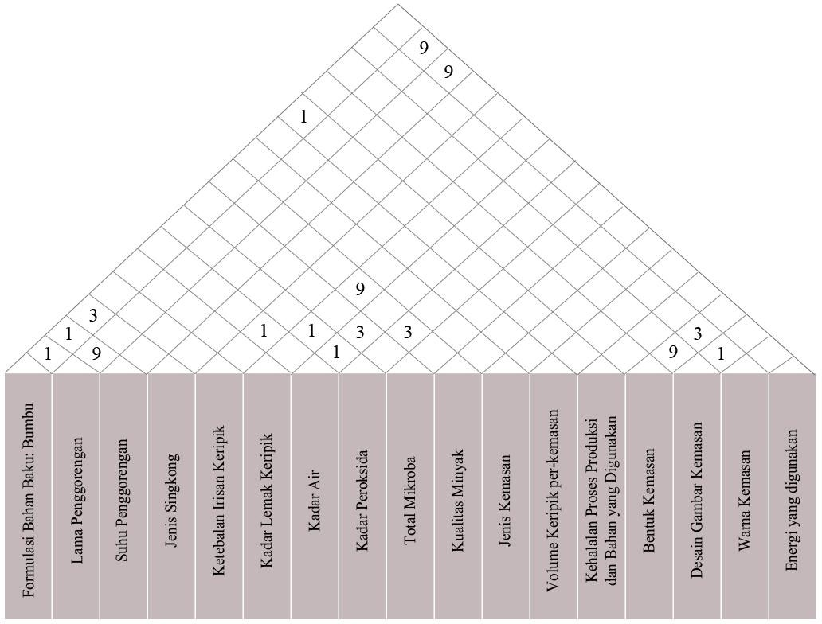
Gambar 2. Matrik Trade Off Keripik Singkong HAJA

Penentuan Prioritas Persyaratan Teknis
Pada tahapan ini dilakukan proses perhitungan nilai prioritas dan kontribusi dari setiap persyaratan teknis. Nilai ini menunjukkan seberapa penting suatu persyaratan teknis untuk dikembangkan. Semakin tinggi nilai prioritas suatu persyaratan teknis maka semakin tinggi pula prioritas persyaratan teknis untuk dikembangkan. Perhitungan nilai kontribusi untuk persyaratan

teknis lainnya dari segi produk dan kemasan menggunakan rumus dan perhitungan yang sama seperti diatas. Tabel 4. merupakan hasil perhitungan nilai prioritas dan kontribusi persyaratan teknis dari keripik singkong HAJA.

Tabel 4. Nilai Prioritas dan Kontribusi Persyaratan Teknis untuk Produk Keripik Singkong HAJA
No |  | Persyaratan Teknis |  |  | Atribut Kebutuhan Konsumen | Nilai Hubungan |  |  | Normalized Raw weight |  | Prioritas | Kontribusi |  | Urutan Prioritas
 |  | Formulasi bahan baku:bumbu |  |  | Rasa | 9 |  |  | 0,11051
1 |  |  |  |  | Aman | 1 |  |  | 0,110847 |  | 1,220515 | 0,0867 |  | 1
 |  |  |  |  | Harga Murah | 1 |  |  | 0,115078
2 |  | Lama Penggorengan |  |  | Rasa | 1 |  |  | 0,11051 |  | 0,11051 | 0,0078 |  | 16
3 |  | Suhu Penggorengan |  |  | Rasa | 1 |  |  | 0,11051 |  | 0,11051 | 0,0078 |  | 17
 |  |  |  |  | Rasa | 1 |  |  | 0,11051
4 |  | Jenis Singkong |  |  | Kerenyahan | 1 |  |  | 0,117759 |  | 1,074903 | 0,0763
 |  |  |  |  | Harga Murah | 1 |  |  | 0,115078 |  |  |  |  | 5
 |  |  |  |  | Warna | 9 |  |  | 0,081284
5 |  | Ketebalan Irisan Keripik |  |  | Kerenyahan | 9 |  |  | 0,117759 |  | 1,059831 | 0,0752 |  | 6
 |  |  |  |  | Rasa | 3 |  |  | 0,11051
6 |  | Kadar Lemak Keripik |  |  | Aman | 3 |  |  | 0,110847 |  | 0,781967 | 0,0555 |  | 13
 |  |  |  |  | Daya Simpan | 1 |  |  | 0,117896
 |  |  |  |  | Kerenyahan | 3 |  |  | 0,117759
7 |  | Kadar Air |  |  | Aman | 1 |  |  | 0,110847 |  | 0,817812 | 0,0581 |  | 12
 |  |  |  |  | Daya Simpan | 3 |  |  | 0,117896
 |  |  |  |  | Rasa | 3 |  |  | 0,11051
8 |  | Kadar Peroksida |  |  | Aman | 3 |  |  | 0,110847 |  | 1,017759 | 0,0723 |  | 8
 |  |  |  |  | Daya Simpan | 3 |  |  | 0,117896
9 |  | Total Mikroba |  |  | Aman | 3 |  |  | 0,110847 |  | 0,686229 | 0,0487 |  | 14
 |  |  |  | Daya Simpan |  |  | 3 | 0,117896
 | 10 |  | Kualitas Minyak | Aman Warna  Daya Simpan |  |  | 1  1  1 | 0,110847  0,081284  0,117896 |  | 0,310027 |  |  | 0,022 |  | 15
 | 11 |  | Jenis Kemasan | Aman  Harga Murah Daya Simpan  Kemasan Menarik |  |  | 1  3  3  3 | 0, 110847  0, 115078  0, 117896  0, 091832 |  | 1,085265 |  |  | 0,0771 |  | 3
 | 12 |  | Volume Keripik per-  kemasan | Harga Murah |  |  | 9 | 0, 115078 |  | 1,035702 |  |  | 0,0735 |  | 7
 | 13 |  | Kehalalan Proses Produksi dan Bahan  yang Digunakan | Halal |  |  | 9 | 0,120311 |  | 1,082799 |  |  | 0,0769 |  | 4
 | 14 |  | Bentuk Kemasan | Kemasan Menarik |  |  | 9 | 0, 091832 |  | 0,826488 |  |  | 0,0587 |  | 9
 | 15 |  | Desain Gambar  Kemasan | Kemasan Menarik |  |  | 9 | 0, 091832 |  | 0,826488 |  |  | 0,0587 |  | 10
 | 16 |  | Warna Kemasan | Kemasan Menarik |  |  | 9 | 0, 091832 |  | 0,826488 |  |  | 0,0587 |  | 11
 | 17 |  | Energi yang Digunakan | Proses Produksi Ramah  Lingkungan |  |  | 9 | 0,134488 |  | 1,210392 |  |  | 0,0859 |  | 2
 |  |  |  | TOTAL |  |  |  |  |  | 14,08369 |  |  | 1

Penyusunan Matrik House Of Quality (HOQ)
Setelah perhitungan pada setiap langkah – langkah pembentukan QFD tahap 1 yaitu HOQ sudah selesai. Semua data selanjutnya dimasukkan dan dibentuk kedalam matrik HOQ berdasrkan bagian – bagian sesuai dengan ketentuan matrik HOQ untuk produk keripik singkong. Matriks HOQ untuk produk keripik singkong HAJA ditunjukkan pada Gambar 3.

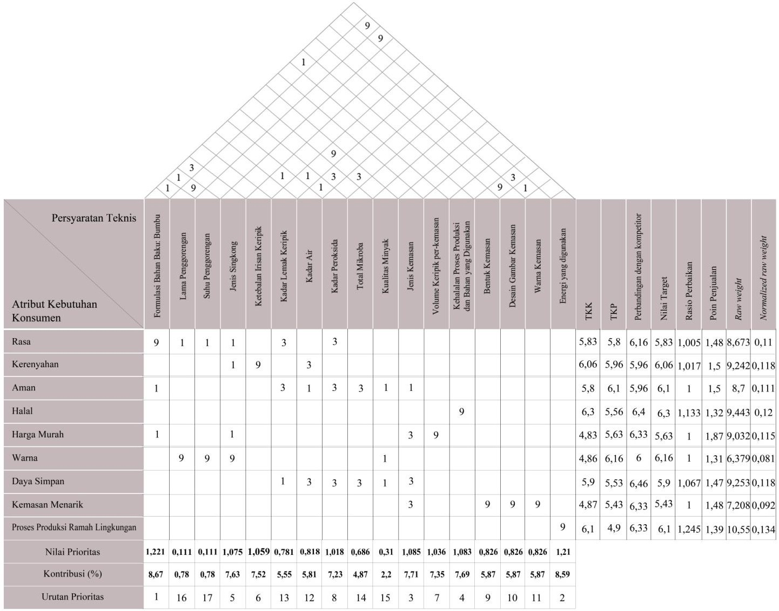

Gambar 3. Matriks HOQ untuk produk keripik singkong HAJA

Hasil dari matriks HOQ produk keripik singkong HAJA yang sudah dibuat, dapat diketahui bahwa terdapat prioritas yang harus diperhatikan untuk membuat keripik singkong HAJA. Dalam atribut kebutuhan konsumen ada atribut proses produksi ramah lingkungan yang harus diperhatikan untuk mengembangkan produk keripik singkong tersebut dengan bobot tertinggi yaitu 0,134.
Prioritas persyaratan teknis urutan pertama yaitu atribut formulasi bahan baku:
Atribut ini sangat mempengaruhi dalam pengembangan produk keripik singkong

HAJA karena persyaratan ini ada hubungannya dengan atribut rasa, aman, dan harga murah pada keripik singkong tersebut. Formulasi bumbu yang tepat dapat menghasilkan keripik singkong yang memiliki cita rasa yang enak, akan tetapi tetap melihat aspek keamanan dari bahan yang digunakan pada bumbunya, seperti meminimalisir penggunaan msg atau bisa langsung tanpa menggunakan msg yang kemudian diganti dengan bawang putih sebagai penyedap rasa alami. Tentu saja harga dari bawang putih relatif lebih mahal sedikit daripada msg sehingga dapat mempengaruhi harga pokok produk tersebut.
Prioritas persyaratan teknis kedua yaitu energi yang digunakan.
Persyaratan ini hubungannya pada saat proses produksi keripik singkong khususnya saat penggorengan keripik singkong tersebut. Penggunaan bahan bakar tertentu dapat memberikan dampak yang sangat besar seperti pencemaran udara ataupun pemanasan global, karena pada saat pembakaran bahan bakar tersebut akan mengeluarkan emisi CO_{2.} Penggunaan kayu bakar sebagai bahan bakar untuk penggorengan keripik singkong bisa dikatakan dapat mencemari udara sekitar karena emisi yang dikeluarkan dari pembakaran kayu bakar tersebut sangat besar. Persyaratan teknis ini dikaitkan dengan hal tersebut dalam berupaya untuk meminimalisir dampak lingkungan yang dihasilkan pada saat memproduksi keripik singkong tersebut.
KESIMPULAN
Hasil analisa pengembangan produk keripik singkong dengan metode Green Quality Function Deployment pada UD. HAJA mendapatkan beberapa kesimpulan :
- Terdapat 9 atribut kebutuhan konsumen yang harus diperhatikan dalam pengembangan produk keripik singkong HAJA. Atribut yang diprioritaskan yaitu Proses Produksi Ramah Lingkungan.
- Persyaratan teknis yang sudah ditentukan oleh 3 ahli untuk pengembangan produk keripik singkong terdapat 17 atribut. Terdapat beberapa persyaratan teknis yang harus di prioritaskan yaitu formulasi bahan baku: bumbu dan energi yang digunakan.
DAFTAR PUSTAKA
Akao, Y. 1991. Quality Function Deployment: Integrating Customer Requirements into Product Design. Productivity Press. Portland, Oregon.
Ariani, D. W. 2002. Manajemen Kualitas: Sisi Pendekatan Kualitatif. Departemen Pendidikan Nasional. Jakarta.
Assauri, S. 1996. Manajemen pemasaran: dasar, konsep den strategi. CV Rajawali, Jakarta.
Astawan, M., and S. Widowati. 2005. Evaluasi mutu gizi dan indeks glikemik ubi jalar sebagai dasar pengembangan pangan fungsional. Page Laporan Hasil Penelitian RUSNAS Diversifikasi Pangan Pokok. Bogor: Institut Pertanian Bogor.
Cohen, L. 1995. Quality Function Deployment, How to Make QFD Work For You. New York : Addison-Wesley Publising Company.
Direktorat Gizi. 2013. Daftar Komposisi Bahan Makanan. Bhatara, Jakarta.
Evans, J., and W. Lindsay. 2007. Pengantar Six Sigma. Salemba Empat.Jakarta.
Gobel, J. W. ., T. Linda, and L. E. . Rieneke. 2019. Sebaran Spasial Emisi Gas Karbon Dioksida (CO2) pada Kawasan Permukiman di Kecamatan Singkil Kota Manado. Jurnal Spasial 6:628–636.
Marimin. 2004. Teknik dan Aplikasi Pengambilan Keputusan Kriteria Majemuk. Grasindo. Jakarta.
Moza, M., M. Mironescu, and A. Florea. 2012. Influence of physical treatments on the potato starch granules micro and ultrastructure. Bull Univ Agric Sci Vet Med 69:304 – 311.
Paramita, A., and L. Kristiana. 2013. Teknik Focus Group Discussion Dalam Penelitian Kualitatif. Buletin Penelitian Sistem Kesehatan 16:117–127.
Rangga, B. 2018. Pengembangan Produk Olahan Rumput Laut dengan Metode QFD (Quality Function Deployment). SKRIPSI. Universitas Trunojoyo Madura.
Ridwan, M., A. D. . Fauzi, and A. Bafadhal. 2018. Pengaruh Green Product, Green Advertising dan Green Brand Terhadap Keputusan Pembelian. Jurnal Administrasi Bisnis 55:80–90.
Rosanna, O., A. Ahza, and D. Syah. 2015. Prapemanasan Meningkatkan Kerenyahan Keripik Singkong dan Ubi Jalar Ungu. Jurnal Teknologi dan Industri Pangan 26:72–79.
Stanton, W. 1996. Prinsip Pemasaran. Edisi ke Tujuh. Jilid 1. Penerjemah Suwarman. Jakarta : Penerbit Erlangga.
Susanti, D. 2011. Analisis Tingkat Kepentingan Dan Tingkat Kepuasan Konsumen Terhadap Atribut-Atribut Mobil Ford Fiesta. TESIS. Universitas Indonesia.
Widi, R. 2011. Uji Validitas dan Reliabilitas dalam Penelitian Epidemiologi Kedokteran Gigi. Jurnal Kedokteran Gigi Universitas Jember 8:27–34.

